IT-Ratgeber, alles auf einen Blick
Teammitglieder | Luana
Projektstart | 10.09.2026
Projektende | 16.09.2026

Übersicht
Beschreibt das Projekt in ein paar Sätzen.
Ich möchte eine Webseite erstellen, die bei IT-Problemen einfach weiterhilft. Dabei gibt es eine kleine Mediathek mit Tipps und Tricks wie man das Problem selbst lösen kann. Ich möchte, dass man automatisch bei eingabe von einem Problem weiter geleitet wird zu dem entsprechenden Abschnitt. Bei grösseren Problemen besteht auch die Möglichkeit einen Termin zu machen. (in Form eines Formulars)
Da ich heute morgen (10.09.2026) so viel meinen Kolleginnen geholfen habe dachte ich mir das ich 1 Franken pro Person verlangen sollte und dadurch kam mir die Idee zu dieser Webseite. Ich möchte mein Wissen weiter geben.

Wettbewerbsanalyse
Webseite: https://rabbit-it.ch/support/
IT-Support ist telefonisch erreichbar (-)
Webseite ist nicht für alte Menschen, komplizierter Umgang (+)
Webseite: https://www.justanswer.com/
Chatbot, was bedeutet schnelle Antwort (-)
Man wird «erschlagen» von der Webseite und weiss nicht wie wo was (+)
Webseite: https://www.support.com/
Schnelle Antwort und auch per Video (-)
Viele bewegende Bilder, schreckt alte Menschen vielleicht ab (+)

Zielsetzung
Es soll alten Menschen noch eine gewisse Selbständigkeit geben, um Probleme zu lösen ohne, dass sie sich verloren fühlen. Ich möchte das so wenig wie möglich das Formular verwendet wir aber dafür trotzdem meine Webseite viel aufgerufen wird. (die Mediathek)

Zielgruppe
Beschreibt eure Zielgruppe, indem ihr eine Persona erstellt. Beschreibt die Eigenschaften, Verhaltensweisen, Wünsche und Ziele eurer Zielgruppe.
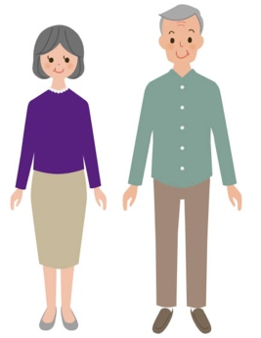 | Barbara und Hansruedi Müller  67, Frau und Männer
Lebenslage:
Pensioniert oder kurz vor der Pension, der Beziehungsstatus ist irrelevant, meist alleine, Stricken, Solitaire spielen, TV-Schauen, Kochen, Eher ländlich, noch in einer Wohnung oder einem Haus, (Nicht Altersheim, weil da meist schon Hilfe vorhanden ist.
Ziele und Probleme:
Alleine sein, Angst davor bald nicht mehr selber Sachen erledigen zu können (In Altersheim zu müssen)

Inhalte
Welche Inhalte wollt ihr auf eurer Webseite zeigen und wo werden diese platziert? Wie kann zu den Inhalten navigiert werden?
Schreibt in der Tabelle den Seitentitel auf und daneben eine kurze Beschreibung, welche Inhalte auf der Seite zu sehen sein werden.
Seite | Beschreibung
Home | Hier wird wirklich GANZ kurz beschrieben was diese Webseite kann, und die Navigation wird angezeigt
Seite 1 | Mediathek
Seite 1.1 , 1.2 | Jeweilige Untertitel von der Mediathek
Seite 2 | Formularseite
Seite 3

Sitemap / Wireframe / Layout der Startseite / Layout der Folgeseite
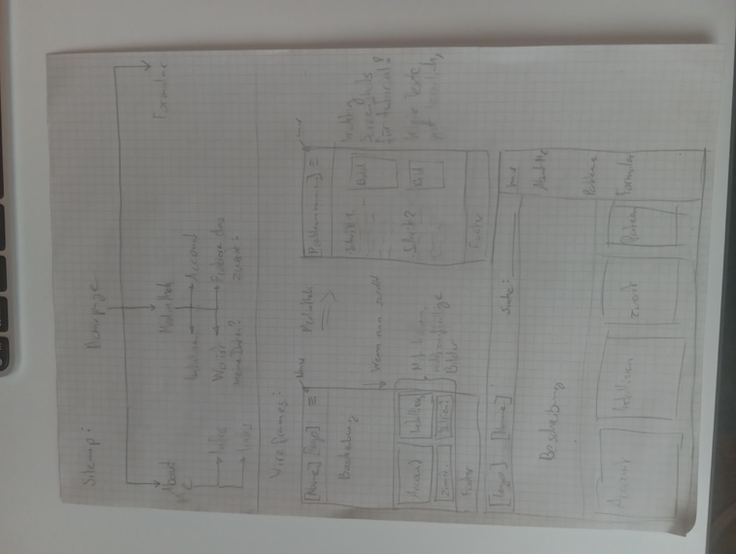

Styleguide
Macht euch Gedanken über: Farbgestaltung, Bildwelt, Schriftwelt, Icons, Logos, usw. und haltet hier mindestens schriftlich fest:
- Farben (inkl. HEX- oder RGB-Farbwerte für: Texte, Hintergründe, Buttons.
- Schriftart und Schriftgrösse für Überschriften (H1–H6), Fliesstext und Navigation. Schriftart: Verdana
Schriftgrösse: Genug gross

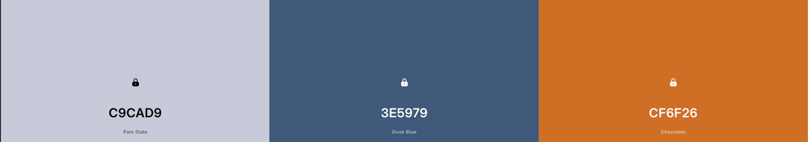
Hintergrund-Main Hintergrund-Divs Farbe für diverse Sachen (dient als «Wärmequelle»)
(Spontane änderungen werden vorgenommen)

Checkliste Testing
ID | Testfall | Testergebnis | Getestet am: | Getestet von:
TF01 | Prüfen auf 404-Fehler: Alle Links auf der Webseite inkl. Navigation funktionieren, es gibt keine "Dead Links".
TF02 | Browser-Kompatibilität: Aktuelle Versionen von Chrome, Safari, Firefox und Edge werden unterstützt.
TF03 | Website-Speed: Ladezeit nicht länger als 4 Sek.
TF04 | <title> Tag: Haben alle Seiten einen sinnvollen Titel?
TF05 | Quellcode validieren: Sind sämtliche HTML- und CSS-Dateien valide?
TF06 | Formulare: Funktionieren sie wie beabsichtigt? Können die benötigten Daten eingegeben werden? Wird alles korrekt validiert? Funktioniert der Absende-Button?
TF07 | Bilder: Werden alle Bilder geladen? Haben alle Bilder ein "alt"-Attribut?  Bilder sind auf sinnvolle Grösse komprimiert.
TF08 | Responsivität: Die Webseite wird auf unterschiedlichen Geräten (Desktop, Mobile) korrekt angezeigt.
TF09 | Inhalt: Orthographie und Grammatik: Es gibt nicht übermässig viele Rechtschreibefehler und es sind immer ganze Sätze formuliert.  Die Kontaktdaten sind korrekt.
TF10 | Exploratives Testing: Eine andere Person ausserhalb des Projektteams testet die Webseite und gibt Feedback.

